BỘ ĐỀ KIỂM TRA THEO CHƯƠNG  VẬT LÍ 12 – CHƯƠNG TRÌNH GDPT 2018  ——————— | ĐỀ KIỂM TRA ĐÁNH GIÁ NĂNG LỰC  Môn: VẬT LÍ – Lớp 12  Thời gian làm bài: 50 phút

ĐỀ KIỂM TRA CHƯƠNG I – ĐỀ SỐ 04 – HƯỚNG DẪN GIẢI CHI TIẾT
Chương I – Vật lí nhiệt
Mã đề: C1-04 | Cấu trúc: 18 câu trắc nghiệm + 4 câu đúng/sai + 6 câu trả lời ngắn (28 câu, 40 lệnh hỏi)
CÁCH TÍNH ĐIỂM THEO QUY ĐỊNH HIỆN HÀNH
• Phần I: mỗi câu trả lời đúng được 0,25 điểm (18 câu → 4,5 điểm).
• Phần II: mỗi câu gồm 4 ý; đúng 1 ý được 0,10 điểm, đúng 2 ý được 0,25 điểm, đúng 3 ý được 0,50 điểm, đúng cả 4 ý được 1,00 điểm (4 câu → 4,0 điểm).
• Phần III: mỗi câu trả lời đúng được 0,25 điểm (6 câu → 1,5 điểm).
• Tổng điểm toàn bài: 10,0 điểm.

Cho biết: nhiệt dung riêng của nước 4200 J/(kg·K); của nước đá 2100 J/(kg·K); của nhôm 880 J/(kg·K); của sắt 460 J/(kg·K); của đồng 380 J/(kg·K); của chì 130 J/(kg·K). Nhiệt nóng chảy riêng của nước đá 3,34·10⁵ J/kg; nhiệt hoá hơi riêng của nước 2,26·10⁶ J/kg. Áp suất khí quyển chuẩn; nước sôi ở 100 °C và nước đá nóng chảy ở 0 °C.

BẢNG ĐÁP ÁN
Phần I – Trắc nghiệm nhiều phương án lựa chọn
Câu | 1 | 2 | 3 | 4 | 5 | 6 | 7 | 8 | 9
Đáp án | D | C | A | A | B | B | A | A | D

Câu | 10 | 11 | 12 | 13 | 14 | 15 | 16 | 17 | 18
Đáp án | C | D | A | D | B | B | C | D | C

Phần II – Trắc nghiệm đúng/sai (ghi theo thứ tự bốn ý a, b, c, d)
Câu | 1 | 2 | 3 | 4
Đáp án | SĐĐS | ĐĐSS | SĐSĐ | SĐSĐ

Phần III – Trả lời ngắn
Câu | 1 | 2 | 3 | 4 | 5 | 6
Đáp án | 6,3 | 460 | 0,50 | 24,1 | 750 | 58,9

PHẦN I – HƯỚNG DẪN GIẢI CHI TIẾT
Câu 1. Khi hai vật có nhiệt độ khác nhau tiếp xúc nhiệt với nhau thì nhiệt
Đáp án: D. tự truyền từ vật có nhiệt độ cao hơn sang vật có nhiệt độ thấp hơn.
Lời giải: Chiều truyền nhiệt tự phát được quyết định bởi hiệu nhiệt độ, không phụ thuộc nội năng hay khối lượng. Một cốc nước sôi nhỏ vẫn truyền nhiệt cho một bể nước lạnh có nội năng lớn hơn nó rất nhiều.
Câu 2. Nhiệt dung riêng của nước lớn hơn của dầu ăn. Điều đó có nghĩa là với cùng khối lượng và cùng độ tăng nhiệt độ thì
Đáp án: C. nước cần nhận nhiều nhiệt lượng hơn dầu ăn.
Lời giải: Từ Q = mcΔt, với cùng m và cùng Δt thì Q tỉ lệ thuận với c. Nước có c lớn hơn nên cần nhiều nhiệt lượng hơn, và do đó khi đun bằng cùng một bếp nó nóng lên CHẬM hơn. Nhiệt độ sôi là một tính chất khác, không suy ra được từ nhiệt dung riêng (thực tế dầu ăn sôi ở nhiệt độ cao hơn nước).
Câu 3. Trong hệ SI, nhiệt lượng được đo bằng đơn vị
Đáp án: A. jun (J).
Lời giải: Nhiệt lượng là một dạng truyền năng lượng nên có đơn vị SI là jun (J). Oát là đơn vị công suất, kenvin là đơn vị nhiệt độ; calo là đơn vị nhiệt lượng cũ, không thuộc hệ SI (1 cal ≈ 4,18 J).
Câu 4. Một hệ vừa nhận nhiệt lượng vừa dãn nở sinh công lên môi trường. Nội năng của hệ
Đáp án: A. có thể tăng, giảm hoặc không đổi, tuỳ độ lớn của nhiệt lượng và của công.
Lời giải: ΔU = A + Q với Q > 0 và A < 0. Dấu của tổng phụ thuộc vào việc |A| lớn hơn, nhỏ hơn hay bằng Q. Ví dụ: Q = 500 J, A = −300 J cho ΔU = +200 J; nhưng Q = 500 J, A = −700 J lại cho ΔU = −200 J.
Câu 5. Sau khi bơm xe đạp một lúc, ta thấy thân bơm nóng lên. Nguyên nhân chủ yếu là
Đáp án: B. khí trong bơm bị nén nên nhận công, đồng thời có ma sát giữa pit-tông và thành bơm.
Lời giải: Đây là ví dụ điển hình của việc làm tăng nội năng bằng THỰC HIỆN CÔNG. Khi nén nhanh, khí gần như không kịp trao đổi nhiệt (quá trình gần đoạn nhiệt) nên ΔU ≈ A > 0, khí nóng lên và truyền nhiệt cho thân bơm; ma sát giữa pit-tông và thành bơm cũng sinh công làm nóng thêm.
Câu 6. Hình vẽ là đồ thị nhiệt độ theo thời gian của hai mẫu chất lỏng I và II có cùng khối lượng, được đun bằng cùng một bếp cung cấp nhiệt đều. Kết luận nào sau đây là đúng?
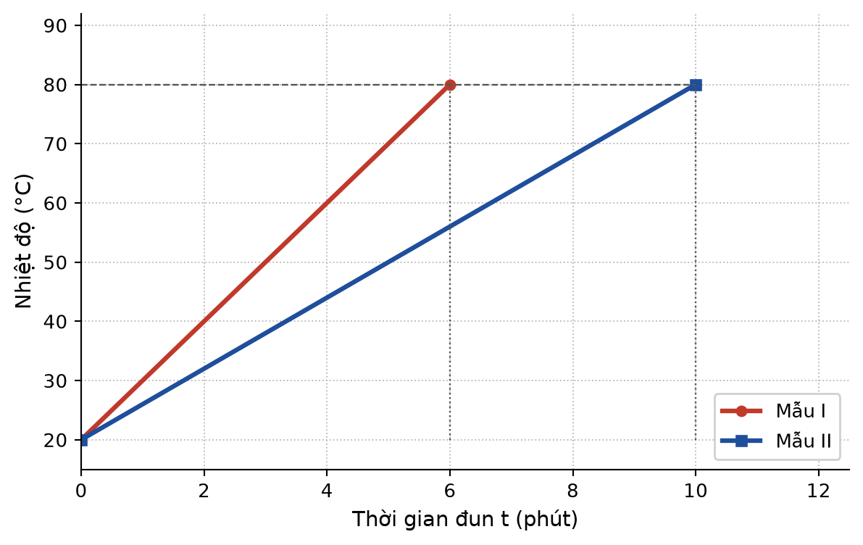
Đáp án: B. Mẫu I có nhiệt dung riêng nhỏ hơn mẫu II.
Lời giải: Cùng bếp và cùng thời gian nghĩa là cùng nhiệt lượng cung cấp. Mẫu I chỉ cần 6 phút để tăng 60 °C, còn mẫu II cần tới 10 phút cho cùng độ tăng đó, tức mẫu II “ngốn” nhiều nhiệt hơn. Với cùng khối lượng, chất nào cần nhiều nhiệt hơn cho cùng Δt thì có c lớn hơn: c_{I} < c_{II}. Việc chưa biết công suất bếp không cản trở việc SO SÁNH.
Câu 7. Nhiệt kế thuỷ ngân đo được nhiệt độ là nhờ
Đáp án: A. sự nở vì nhiệt của thuỷ ngân trong ống mao dẫn.
Lời giải: Thuỷ ngân nở vì nhiệt gần như đều đặn trong một khoảng nhiệt độ rộng; chiều dài cột thuỷ ngân trong ống mao dẫn tiết diện nhỏ vì thế phụ thuộc đơn trị vào nhiệt độ và được dùng làm đại lượng đo. Nguyên tắc điện trở thay đổi theo nhiệt độ được dùng trong nhiệt kế điện trở, không phải nhiệt kế thuỷ ngân.
Câu 8. Trong một bình cách nhiệt lí tưởng, tổng nhiệt lượng do các vật toả ra bằng tổng nhiệt lượng do các vật khác thu vào. Đây là hệ quả trực tiếp của
Đáp án: A. định luật bảo toàn năng lượng.
Lời giải: Bình cách nhiệt lí tưởng không cho năng lượng ra vào, cũng không có công được thực hiện, nên tổng nội năng của hệ bảo toàn. Năng lượng chỉ chuyển từ vật nóng sang vật lạnh, dẫn tới Q_{toả} = Q_{thu}. Nguyên lí truyền nhiệt chỉ cho biết CHIỀU truyền chứ không cho biết độ lớn.
Câu 9. Khi đo nhiệt dung riêng của một kim loại bằng phương pháp hỗn hợp (thả khối kim loại đã nung nóng vào nước lạnh trong nhiệt lượng kế), nếu bỏ qua nhiệt lượng mà nhiệt lượng kế và môi trường nhận được thì giá trị tính được sẽ
Đáp án: D. nhỏ hơn giá trị thực.
Lời giải: Thực tế Q_{toả} của kim loại = Q_{nước} + Q_{nlk} + Q_{hp}, trong đó nlk là nhiệt lượng kế còn hp là hao phí ra môi trường. Khi bỏ qua hai số hạng sau, ta chỉ lấy Q_{toả} = Q_{nước}, tức đánh giá thiếu nhiệt lượng mà kim loại đã toả. Vì c = Q_{toả}/(m·Δt) với m và Δt đã đo chính xác, giá trị c tính được sẽ NHỎ hơn giá trị thực. Đây là một sai số hệ thống, luôn lệch về một phía.
Câu 10. Hai mẫu chất lỏng I và II trong đồ thị nói trên đều có khối lượng 0,50 kg và được đun bằng bếp cung cấp nhiệt hữu ích 250 W. Nhiệt dung riêng của mẫu I là
Đáp án: C. 3000 J/(kg·K).
Lời giải: Mẫu I tăng từ 20 °C lên 80 °C (Δt = 60 K) trong 6,0 phút = 360 s.
Nhiệt lượng nhận được: Q = P·τ = 250 × 360 = 90 000 J.
c_{I} = Q/(mΔt) = 90 000/(0,50 × 60) = 3000 J/(kg·K).
Câu 11. Vẫn với hai mẫu chất lỏng trong đồ thị đó, tỉ số giữa nhiệt dung riêng của mẫu II và của mẫu I xấp xỉ
Đáp án: D. 1,67.
Lời giải: Cùng khối lượng, cùng độ tăng nhiệt độ 60 K, cùng công suất bếp nên nhiệt lượng cần cung cấp tỉ lệ thuận với thời gian đun:
c_{II}/c_{I} = τ_II/τ_I = 10/6 ≈ 1,67.
Kiểm chứng: c_{II} = 250 × 600/(0,50 × 60) = 5000 J/(kg·K); 5000/3000 ≈ 1,67.
Câu 12. Hình vẽ là đồ thị khối lượng nước đá còn lại theo thời gian khi đun 400 g nước đá ở 0 °C bằng một bếp cung cấp nhiệt đều. Công suất hữu ích của bếp xấp xỉ
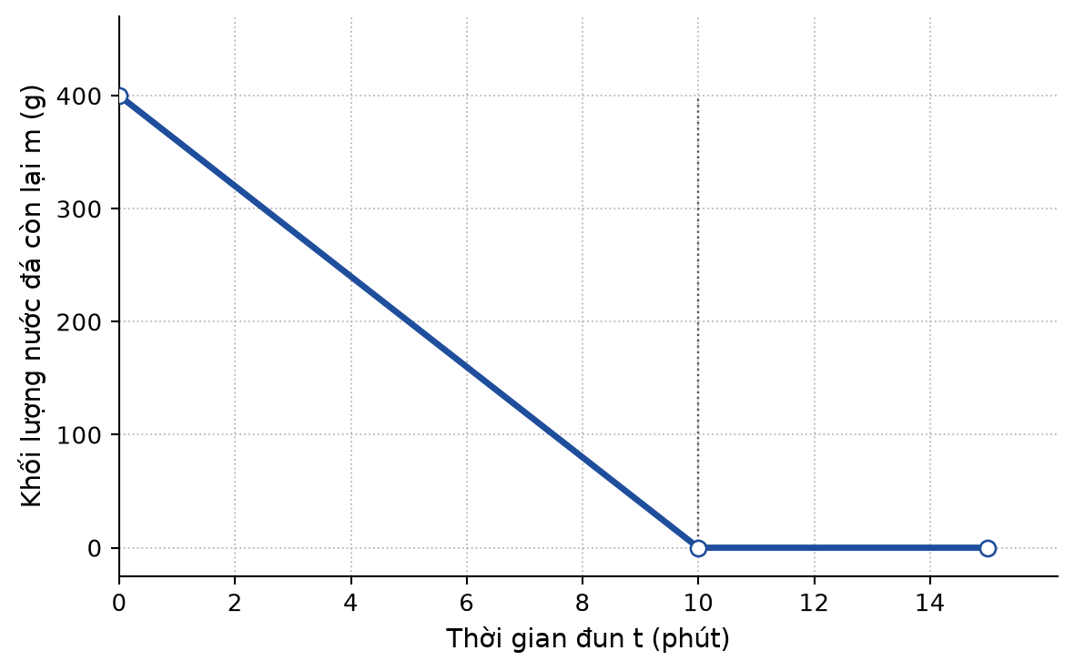
Đáp án: A. 223 W.
Lời giải: Đồ thị cho biết 400 g nước đá tan hết trong 10 phút = 600 s.
Nhiệt lượng đã cung cấp: Q = λm = 3,34·10⁵ × 0,400 = 133 600 J.
P = Q/τ = 133 600/600 ≈ 223 W. Giá trị 133 W là kết quả sai do nhầm 133,6 kJ với công suất.
Câu 13. Hình vẽ là sơ đồ một bình đun nước nóng chứa 5,0 kg nước ở 22 °C, dây đốt có công suất điện 1500 W, hiệu suất của bình là 85 %. Thời gian cần thiết để đun nước tới 70 °C xấp xỉ
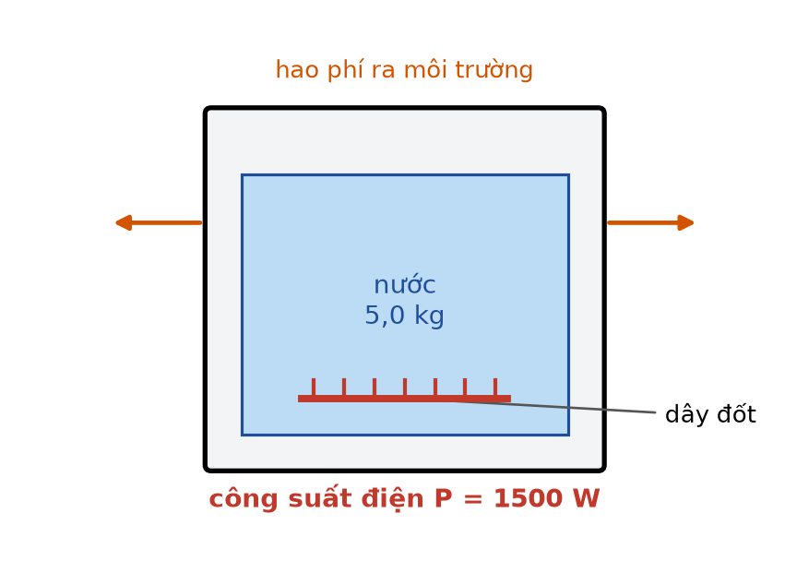
Đáp án: D. 13,2 phút.
Lời giải: Nhiệt lượng có ích: Q = 5,0 × 4200 × (70 − 22) = 5,0 × 4200 × 48 = 1 008 000 J.
Công suất hữu ích: P_{ích} = 0,85 × 1500 = 1275 W.
τ = 1 008 000/1275 ≈ 790,6 s ≈ 13,2 phút.
Nếu quên hiệu suất (lấy thẳng 1500 W) sẽ ra 11,2 phút — đó chính là cái bẫy của phương án nhiễu.
Câu 14. Trộn ba lượng nước: 1,0 kg ở 20 °C, 2,0 kg ở 40 °C và 3,0 kg ở 70 °C trong một bình cách nhiệt. Nhiệt độ của hỗn hợp khi cân bằng nhiệt xấp xỉ
Đáp án: B. 51,7 °C.
Lời giải: Vì cùng chất nên nhiệt độ cân bằng là trung bình có trọng số theo khối lượng:
t = (1,0 × 20 + 2,0 × 40 + 3,0 × 70)/(1,0 + 2,0 + 3,0) = (20 + 80 + 210)/6,0 = 310/6,0 ≈ 51,7 °C.
Chú ý không được lấy trung bình cộng đơn thuần (20 + 40 + 70)/3 ≈ 43,3 °C — đó là phương án nhiễu.
Câu 15. Thả 500 g nước đá ở −10 °C vào 500 g nước ở 20 °C đựng trong bình cách nhiệt. Trạng thái của hỗn hợp khi cân bằng nhiệt là
Đáp án: B. 0 °C, còn khoảng 406 g nước đá chưa tan.
Lời giải: Nhiệt lượng lớn nhất mà nước có thể toả ra khi hạ từ 20 °C xuống 0 °C:
Q_{toả} = 0,500 × 4200 × 20 = 42 000 J.
Nhiệt lượng để đưa nước đá từ −10 °C lên 0 °C: 0,500 × 2100 × 10 = 10 500 J. Còn dư 42 000 − 10 500 = 31 500 J.
Muốn tan hết 500 g nước đá cần 0,500 × 3,34·10⁵ = 167 000 J ≫ 31 500 J nên nước đá KHÔNG tan hết, hỗn hợp dừng ở 0 °C.
Khối lượng đã tan: m = 31 500/334 000 ≈ 0,0943 kg ≈ 94 g, nên còn lại 500 − 94 ≈ 406 g nước đá.
Câu 16. Một nhiệt lượng kế bằng đồng khối lượng 150 g chứa 250 g nước, tất cả đang ở 20 °C. Thả vào đó 100 g nước đá ở 0 °C. Nhiệt độ của hỗn hợp khi cân bằng nhiệt là
Đáp án: C. 0 °C và nước đá không tan hết.
Lời giải: Nhiệt dung của hệ “nhiệt lượng kế + nước”:
C = 0,150 × 380 + 0,250 × 4200 = 57 + 1050 = 1107 J/K.
Nhiệt lượng tối đa hệ này toả ra khi hạ từ 20 °C xuống 0 °C: Q_{toả} = 1107 × 20 = 22 140 J.
Nhiệt lượng cần để làm tan hết 100 g nước đá: 0,100 × 3,34·10⁵ = 33 400 J.
Vì 22 140 J < 33 400 J nên nước đá chỉ tan một phần và nhiệt độ cân bằng đúng bằng 0 °C. (Lượng đã tan: 22 140/334 000 ≈ 66 g.)
Câu 17. Dẫn 50 g hơi nước ở 100 °C vào 1,0 kg nước ở 20 °C đựng trong bình cách nhiệt. Nhiệt độ khi cân bằng nhiệt xấp xỉ
Đáp án: D. 49,4 °C.
Lời giải: Hơi nước toả nhiệt qua hai giai đoạn: ngưng tụ ở 100 °C rồi nguội từ 100 °C xuống t.
Q_{toả} = 0,050 × 2,26·10⁶ + 0,050 × 4200 × (100 − t) = 113 000 + 210(100 − t)
Q_{thu} = 1,0 × 4200 × (t − 20).
113 000 + 21 000 − 210t = 4200t − 84 000 ⇒ 4410t = 218 000 ⇒ t ≈ 49,4 °C.
Kết quả nhỏ hơn 100 °C nên giả thiết “hơi ngưng tụ hết” là hợp lí. Chú ý chỉ 50 g hơi mà làm 1 kg nước nóng thêm gần 30 °C — đó là do nhiệt hoá hơi riêng rất lớn.
Câu 18. Đun 1,0 kg nước từ 25 °C bằng một bếp có công suất hữu ích 800 W. Sau 7,0 phút đun liên tục, nhiệt độ của nước trong ấm là
Đáp án: C. 100 °C.
Lời giải: Nhiệt lượng đã cung cấp: Q = 800 × 420 = 336 000 J.
Nhiệt lượng cần để đưa nước từ 25 °C tới 100 °C: Q₀ = 1,0 × 4200 × 75 = 315 000 J < 336 000 J.
Vậy nước đã sôi trước khi hết 7,0 phút. Sau khi sôi, nhiệt độ giữ nguyên 100 °C và phần nhiệt dư 21 000 J dùng để hoá hơi một lượng nước nhỏ. Nếu áp dụng máy móc Δt = Q/(mc) = 80 K sẽ ra 105 °C — một kết quả vô lí ở áp suất chuẩn, đó chính là cái bẫy của câu này.

PHẦN II – HƯỚNG DẪN GIẢI CHI TIẾT
Câu 1. Hai mẫu chất lỏng I và II, mỗi mẫu có khối lượng 0,50 kg, được đun bằng cùng một bếp cung cấp nhiệt đều với công suất hữu ích 250 W. Hình vẽ là đồ thị nhiệt độ của hai mẫu theo thời gian đun.
Đáp án: SĐĐS
a) Mẫu I nóng lên nhanh hơn nên nhiệt dung riêng của nó lớn hơn của mẫu II. → SAI
Giải thích: Ngược lại. Cùng nhận nhiệt như nhau mà mẫu I nóng lên nhanh hơn chứng tỏ nó cần ÍT nhiệt hơn cho mỗi độ tăng, tức nhiệt dung riêng của nó NHỎ hơn (c_{I} = 3000 < c_{II} = 5000 J/(kg·K)).
b) Nhiệt dung riêng của mẫu I là 3000 J/(kg·K). → ĐÚNG
Giải thích: Mẫu I: Δt = 60 K trong 6,0 phút = 360 s.
Q = 250 × 360 = 90 000 J ⇒ c_{I} = 90 000/(0,50 × 60) = 3000 J/(kg·K).
c) Nhiệt dung riêng của mẫu II là 5000 J/(kg·K). → ĐÚNG
Giải thích: Mẫu II: Δt = 60 K trong 10 phút = 600 s.
Q = 250 × 600 = 150 000 J ⇒ c_{II} = 150 000/(0,50 × 60) = 5000 J/(kg·K).
d) Nếu tiếp tục đun mẫu I thêm 4,0 phút nữa (chưa tới nhiệt độ sôi của nó) thì nhiệt độ của mẫu I tăng thêm 60 °C. → SAI
Giải thích: Nhiệt lượng thêm: Q = 250 × 240 = 60 000 J.
Δt = Q/(m·c_{I}) = 60 000/(0,50 × 3000) = 40 °C chứ không phải 60 °C. Cũng có thể suy nhanh từ đồ thị: mẫu I tăng 10 °C mỗi phút, nên 4 phút thì tăng 40 °C.
Câu 2. Đun 400 g nước đá đang ở 0 °C bằng một bếp cung cấp nhiệt đều. Hình vẽ biểu diễn khối lượng nước đá còn lại theo thời gian đun.
Đáp án: ĐĐSS
a) Trong 10 phút đầu, nhiệt độ của hỗn hợp trong bình không đổi và bằng 0 °C. → ĐÚNG
Giải thích: Trong 10 phút đầu vẫn còn nước đá chưa tan, tức hệ đang ở trạng thái nước đá và nước cùng tồn tại. Ở áp suất chuẩn trạng thái đó chỉ có thể ứng với 0 °C; toàn bộ nhiệt lượng cung cấp dùng cho sự nóng chảy.
b) Công suất hữu ích của bếp xấp xỉ 223 W. → ĐÚNG
Giải thích: Nhiệt lượng để làm tan hết 400 g nước đá: Q = 3,34·10⁵ × 0,400 = 133 600 J, trong 10 phút = 600 s.
P = 133 600/600 ≈ 223 W.
c) Nếu dùng 800 g nước đá ở 0 °C với cùng chiếc bếp đó thì thời gian tan hết vẫn là 10 phút. → SAI
Giải thích: Nhiệt lượng cần thiết tỉ lệ thuận với khối lượng: gấp đôi khối lượng thì cần gấp đôi nhiệt lượng. Với cùng công suất bếp, thời gian tan hết sẽ là 20 phút chứ không phải 10 phút.
d) Sau phút thứ 10, nếu tiếp tục đun thì nhiệt độ của nước tăng đều khoảng 3,2 °C mỗi phút. → SAI
Giải thích: Sau khi nước đá tan hết, ta có 400 g nước lỏng. Mỗi phút bếp cung cấp Q = 223 × 60 ≈ 13 360 J, làm nhiệt độ tăng
Δt = 13 360/(0,400 × 4200) ≈ 7,95 °C mỗi phút, tức gần 8 °C chứ không phải 3,2 °C.
Câu 3. Hình vẽ là sơ đồ một bình đun nước nóng chứa 5,0 kg nước ở 22 °C. Dây đốt có công suất điện 1500 W; hiệu suất của bình là 85 %.
Đáp án: SĐSĐ
a) Nhiệt lượng mà dây đốt toả ra trong 10 phút là 765 kJ. → SAI
Giải thích: Nhiệt lượng dây đốt toả ra tính theo công suất ĐIỆN: Q = 1500 × 600 = 900 000 J = 900 kJ.
Con số 765 kJ = 1275 × 600 là phần nhiệt CÓ ÍCH truyền cho nước, tức đã trừ hao phí — không phải nhiệt lượng dây đốt toả ra.
b) Nhiệt lượng cần cung cấp cho nước để nó nóng từ 22 °C lên 70 °C là 1008 kJ. → ĐÚNG
Giải thích: Q = 5,0 × 4200 × (70 − 22) = 5,0 × 4200 × 48 = 1 008 000 J = 1008 kJ.
c) Thời gian đun cần thiết xấp xỉ 11,2 phút. → SAI
Giải thích: Công suất hữu ích chỉ bằng 0,85 × 1500 = 1275 W, nên
τ = 1 008 000/1275 ≈ 790,6 s ≈ 13,2 phút. Kết quả 11,2 phút ứng với việc quên hiệu suất và lấy thẳng 1500 W.
d) Nếu bọc thêm lớp cách nhiệt để hiệu suất tăng lên 95 % thì thời gian đun sẽ giảm khoảng 1,4 phút. → ĐÚNG
Giải thích: Với H = 95 %: P_{ích} = 0,95 × 1500 = 1425 W ⇒ τ′ = 1 008 000/1425 ≈ 707,4 s ≈ 11,79 phút.
Độ giảm: 13,18 − 11,79 ≈ 1,4 phút.
Câu 4. Để làm lạnh nhanh 600 g nước đang ở 25 °C, người ta thả vào đó 400 g nước đá lấy từ tủ đông, có nhiệt độ −8 °C. Bình đựng được coi là cách nhiệt hoàn toàn và có nhiệt dung không đáng kể.
Đáp án: SĐSĐ
a) Nhiệt lượng cần để đưa toàn bộ khối nước đá từ −8 °C lên 0 °C là 13,4 kJ. → SAI
Giải thích: Phải dùng nhiệt dung riêng của NƯỚC ĐÁ: Q = 0,400 × 2100 × 8 = 6720 J ≈ 6,7 kJ.
Con số 13,4 kJ là kết quả sai do dùng nhầm c của nước (4200).
b) Nhiệt lượng lớn nhất mà 600 g nước ở 25 °C có thể toả ra khi hạ xuống 0 °C là 63,0 kJ. → ĐÚNG
Giải thích: Q_{max} = 0,600 × 4200 × 25 = 63 000 J = 63,0 kJ. Đây là “ngân sách nhiệt” tối đa của khối nước, dùng để đối chiếu xem nước đá tan được bao nhiêu.
c) Toàn bộ nước đá sẽ tan hết và nhiệt độ cân bằng lớn hơn 0 °C. → SAI
Giải thích: Sau khi dùng 6,7 kJ để hâm nước đá lên 0 °C, chỉ còn 63,0 − 6,7 = 56,3 kJ, trong khi muốn làm tan hết 400 g nước đá cần tới 0,400 × 334 = 133,6 kJ. Vậy nước đá chỉ tan một phần, hỗn hợp dừng lại đúng ở 0 °C.
d) Khi cân bằng nhiệt, khối lượng nước đá còn lại xấp xỉ 232 g. → ĐÚNG
Giải thích: Khối lượng nước đá đã tan: m = 56 280/334 000 ≈ 0,1685 kg ≈ 168 g.
Còn lại: 400 − 168 ≈ 232 g nước đá, cùng tồn tại với 600 + 168 = 768 g nước ở 0 °C.

PHẦN III – HƯỚNG DẪN GIẢI CHI TIẾT
Câu 1. Vẫn với thí nghiệm đun 400 g nước đá ở 0 °C trong đồ thị của Câu 12 (công suất hữu ích của bếp không đổi). Sau khi nước đá tan hết, cần đun thêm bao nhiêu phút nữa để nước nóng lên tới 50 °C? (Kết quả làm tròn đến hàng phần mười.)
Đáp án: 6,3
Lời giải: Công suất hữu ích: P = λm/τ = (3,34·10⁵ × 0,400)/600 = 133 600/600 ≈ 222,7 W.
Nhiệt lượng cần để 400 g nước nóng từ 0 °C lên 50 °C:
Q = 0,400 × 4200 × 50 = 84 000 J.
τ = 84 000/222,7 ≈ 377,2 s ≈ 6,3 phút.
Câu 2. Thả một khối kim loại khối lượng 400 g đang ở 250 °C vào 600 g nước ở 20 °C đựng trong nhiệt lượng kế có nhiệt dung 120 J/K (nhiệt lượng kế cũng ở 20 °C). Nhiệt độ khi cân bằng nhiệt là 35,0 °C. Tính nhiệt dung riêng của kim loại (theo J/(kg·K), làm tròn đến hàng đơn vị).
Đáp án: 460
Lời giải: Nhiệt lượng nước và nhiệt lượng kế thu vào:
Q_{thu} = (0,600 × 4200 + 120) × (35,0 − 20) = (2520 + 120) × 15,0 = 2640 × 15,0 = 39 600 J.
Nhiệt lượng kim loại toả ra: Q_{toả} = 0,400 × c × (250 − 35,0) = 86,0·c.
Cân bằng nhiệt: 86,0·c = 39 600 ⇒ c ≈ 460 J/(kg·K). Đây chính là nhiệt dung riêng của sắt.
Câu 3. Một bình cách nhiệt chứa 1,5 kg nước ở 80 °C. Người ta thả vào bình một lượng nước đá ở 0 °C thì nhiệt độ khi cân bằng nhiệt là 40 °C. Tính khối lượng nước đá đã thả vào (theo kg, làm tròn đến hàng phần trăm).
Đáp án: 0,50
Lời giải: Nhiệt lượng nước nóng toả ra: Q_{toả} = 1,5 × 4200 × (80 − 40) = 252 000 J.
Nước đá thu nhiệt qua hai giai đoạn: nóng chảy ở 0 °C rồi nóng lên tới 40 °C:
Q_{thu} = m × 3,34·10⁵ + m × 4200 × 40 = m(334 000 + 168 000) = 502 000·m.
Cân bằng: 502 000·m = 252 000 ⇒ m ≈ 0,502 kg ≈ 0,50 kg.
Câu 4. Một nhiệt lượng kế (bỏ qua nhiệt dung) chứa 800 g nước ở 15 °C. Người ta thả đồng thời vào đó một khối nhôm 300 g đang ở 100 °C và một khối đồng 500 g đang ở 80 °C. Tính nhiệt độ khi cân bằng nhiệt (theo °C, làm tròn đến hàng phần mười).
Đáp án: 24,1
Lời giải: Gọi t là nhiệt độ cân bằng. Viết phương trình cân bằng nhiệt dưới dạng tổng các nhiệt lượng THU vào bằng 0 (vật toả nhiệt sẽ có số hạng âm):
0,800 × 4200 × (t − 15) + 0,300 × 880 × (t − 100) + 0,500 × 380 × (t − 80) = 0
3360(t − 15) + 264(t − 100) + 190(t − 80) = 0
3360t − 50 400 + 264t − 26 400 + 190t − 15 200 = 0
3814t = 92 000 ⇒ t ≈ 24,1 °C.
Kết quả nằm giữa 15 °C và 80 °C nên hợp lí: cả hai khối kim loại đều toả nhiệt, nước thu nhiệt.
Câu 5. Một lượng khí nhận nhiệt lượng 1,2 kJ, đồng thời dãn nở và thực hiện công lên môi trường bên ngoài. Nội năng của khí tăng thêm 450 J. Tính công mà khí đã thực hiện lên môi trường (theo J).
Đáp án: 750
Lời giải: Áp dụng ΔU = A + Q với A là công khí NHẬN được:
450 = A + 1200 ⇒ A = −750 J.
Dấu âm nghĩa là khí không nhận mà thực hiện công lên bên ngoài, độ lớn công đó là 750 J. Kiểm tra bằng bảo toàn năng lượng: trong 1200 J nhiệt nhận vào, 450 J biến thành nội năng, còn 750 J biến thành công.
Câu 6. Đun 1,2 kg nước từ 30 °C bằng một bếp có công suất hữu ích 900 W trong 9,0 phút liên tục ở áp suất chuẩn. Tính khối lượng nước đã hoá hơi (theo g, làm tròn đến hàng phần mười).
Đáp án: 58,9
Lời giải: Nhiệt lượng bếp cung cấp: Q = 900 × 540 = 486 000 J.
Nhiệt lượng để đưa nước từ 30 °C tới 100 °C: Q₀ = 1,2 × 4200 × 70 = 352 800 J.
Vì Q > Q₀ nên nước đã sôi; phần nhiệt dư dùng để hoá hơi:
Q_{hơi} = 486 000 − 352 800 = 133 200 J.
m = Q_{hơi}/L = 133 200/2,26·10⁶ ≈ 0,0589 kg ≈ 58,9 g.
----------- HẾT -----------

